STUDI PENGENDALIAN BANJIR DI SUNGAI PENGULURAAN KAB.MALANG MENGGUNAKAN METODE HEC-RAS

Diana Septian Hartati¹,EkouNoerhayati²,AzizahiRachmawati³
¹MahasiswaoTeknikjSipillFakultaspTeknikoUniversitaspIslamkMalang,email : dianaseptian098@gmail.com
²DosengTeknik SipilfFakultasoTeknikuUniversitasgIslamvMalang,email : eko.noerhayati@unisma.ac.id
³DosenfTeknikfSipilmFakultassTeknikjUniversitashIslamkMalang,email : azizah.rachmawati@unisma.ac.id

ABSTRAK

Bencana banjir merupakan salah satu bencana yang sering terjadi di Indonesia. Banyaknya sumber air yang dimiliki seperti sungai, danau dan waduk meningkatkan resiko terjadinya banjir, terutama pada daerah sekitar sumber air. Salah satu daerah yang memiliki resiko terjadinya banjir adalah Daerah Aliran Sungai Penguluran di Kabupaten Malang. Curah hujan yang tinggi pada musim hujan dan daerah sekitar sungai yang memiliki rintangan topografi pegunungan menyebabkan resiko banjir lebih besar.
Salah satu upaya pengendalian banjir adalah dengan melakukan perencanaan galian dan Timbunan pada sungai. Cara ini adalah suatu bagian yang sangat penting dalam usaha untuk pencegahan banjir. Di dalam perhitungan debit banjir rancangan dari data hujan 10 tahun yaitu Stasiun Sitiarjo, Stasiun Turen, dan Stasiun Dampit dengan menggunakan Metode HSS Nakayasu dengan kala ulang 10 tahun adalah sebesar 178,863 m³/det. Berdasarkan perolehan dari debit banjir maka Sungai Penguluran perlu dilakukan perencanaan galian dan timbunan dengan total hasil galian sebesar 9.677,1 m³ dan timbunan sebesar 5.857,6 m³.
Dalam penelitian ini akan membahas mengenai upaya pengendalian banjir di Sungai Penguluran, selain merencanakan galian dan timbunan juga akan menggunakan aplikasi HEC-RAS. Penggunaan aplikasi ini dilakukan dengan menganalisa curah hujan rata-rata, menghitung curah hujan rencana, menghitung kapasitas sungai, dan memasukkan data-data terkait dalam program HEC-RAS. Sehingga dengan peningkatan efisiensi galian dan timbunan sungai diharapkan dapat memberikan solusi dalam permasalahan di Sungai Peguluran agar tidak terjadi luapan banjir di setiap tahunnya.

Kata Kunci : Pengendalian Banjir, Galian dan Timbunan, HEC-RAS.
PENDAHULUAN
Sungai Penguluran merupakan sungai yang sering meluap dan menimbulkan banjir yang disebabkan oleh hujan lebat (51-100 mm/hari) hingga sangat lebat (>100 mm/hari) akibat rintangan topografi pegunungan dihulu Daerah Aliran Sungai (DAS) atau biasa disebut dengan hujan orografis. Daerah aliran sungai Penguluran memiliki luas 311 km² dengan panjang alur sungai 23 km. Luapan sungai Penguluran juga berdampak pada desa Sitiarjo Kecamatan Sumbermanjing Wetan yang merupakan salah satu daerah yang terletak di Kabupaten Malang bagian selatan. Desa ini merupakan daerah tempat bertemunya cabang dari sungai Penguluran sehingga sangat berpotensi terjadi banjir. Anak-anak sungai ini antara lain Kali Kedungbiru, Kali Kelaka, Kali Bangbang, Kali Bulubranjang, Kali Talangsari, Kali Kampungbaru, Kali Krepu dan Kali Ringinkembar.
Untuk mengurangi resiko terjadinya banjir perlu dilakukan pengendalian banjir. Perencanaan pengendalian banjir di suatu DAS dapat dilakukan dengan baik apabila debit banjir rencana diketahui. Sebuah model telah dikembangkan yaitu HEC-RAS yang merupakan program aplikasi untuk memodelkan aliran di sungai. Dalam penelitian ini program tersebut digunakan untuk memberi gambaran aliran dan kapasitas sungai.

Rumusan Masalah:
- Berapakah besar debit banjir rencana dengan kala ulang 10 tahun di Sungai Penguluran ?
- Bagaimana kapasitas tampung penampang Sungai Penguluran ?
- Bagaimana alternatif dalam pengendalian banjir di Sungai Penguluran ?

Batasan Masalah
- Tidak menghitung rencana anggaran biaya dan manajemen konstruksi dalam penelitian.
- Tidak menghitung sedimentasi sungai dan analisa mengenai dampak lingkungan.
- Tidak dipengaruhi oleh pasang surut dan gelombang air laut sehingga debit cenderung sama.
- Tidak membahas aspek sosial budaya.

Tujuan dan Manfaat
Tujuan
- Mengetahui debit rencana yang terjadi dengan periode kala ulang 10 tahun.
- Mengetahui kapasitas tampung eksisting Sungai Penguluran.
- Mengetahui langkah alternatif pengendalian banjir di Sungai Penguluran.
Manfaat
- Untuk pemerintah daerah dapat menjadikan penelitian ini sebagai bahan pertimbangan dalam perencanaan dan evaluasi pengendalian banjir di kawasan Sungai Penguluran.
- Untuk masyarakat dapat dijadikan sebagai sarana informasi mengenai ancaman bahaya banjir dan dampaknya.
- Untuk mahasiswa dapat dijadikan sebagai bahan referensi dalam merencanakan penanggulangan banjir dan penelitian berikutnya.

Lingkup Pembahasan
- Analisa hidrologi
- Perhitungan curah hujan jam-jaman.
- Perhitungan curah hujan efektif.
- Perhitungan debit banjir rencana.
- Analisa hidrolika
- Perhitungan karakteristik aliran sungai dengan HEC-RAS.
- Perhitungan kapasitas dimensi penampang sungai.
- Perencanaan normalisasi sungai
- Perencanaan perbaikan dimensi sungai.
- Perhitungan perencanaan tanggul dan stabilitas tanggul.

TINJAUAN PUSTAKA
Daerah Aliran Sungai (DAS)
Takoda (2006) mendefinisikan daerah pengaliran sebuah sungai atau DAS sebagai daerah tempat presipitasi yang mempengaruhi debit sungai. Daerah pengaliran, topografi, tumbuh-tumbuhan dan geologi mempunyai pengaruh terhadap debit banjir, jenis banjir, debit pengaliran dasar dan seterusnya.

Banjir
Banjir merupakan suatu proses alami, Banjir terjadi apabila kapasitas sungai yang ada sudah tidak mampu lagi menampung derasnya debit yang mengalir, dari dampak tersebut dapat mengakibatkan kerusakan di beberapa tebing sungai (Rachmawati and Hima, 2015).

Analisa Hidrologi
Secara umum analisis hidrologi merupakan suatu bagian dalam analisis awal dalam perancangan bangunan-bangunan hidraulik. Pengertian yang terkandung di dalamnya adalah bahwa informasi dan besaran-besaran yang diperoleh dalam analisis selanjutnya. Adapun langkah-langkah dalam analisis hidrologi ini adalah sebagai berikut :
- Uji konsistensi data
- Curah hujan harian rata-rata daerah.
- Curah hujan rencana.
- Uji distribusi frekuensi.
- Analisa curah hujan periode ulang yang direncanakan 10 tahun.

Analisa Hidrograf Debit Banjir Rencana
Hasil hidrograf limpasan merupakan salah satu hal yang menjadi pertimbangan dalam mengatasi masalah-masalah hidrologi seperti merencanakan sumber air dan perencanaan perkiraan banjir. Hal ini karena hidrograf menggambarkan suatu distribusi waktu dari aliran permukaan di suatu tempat pengukuran, yakni hasil dalam bentuk grafik yang dapat menunjukkan kapan terjadinya debit puncak.

Analisa Hidrolika
Tujuan utama analisa hidrolika adalah untuk mengetahui keadaan aliran sepanjang alur sungai yang ditinjau dan menentukan elevasi muka air akibat debit banjir rancangan yang mengalir pada alur sungai tersebut, sehingga dapat diketahui pada penampang mana yang akan mengalami hambatan atau gangguan aliran yang dapat menyebabkan luapan air pada alur yang dilewatinya.

Analisa Permodelan HEC-RAS
HEC-RAS merupakan program aplikasi yang digunakan untuk menghitung profil muka air disepanjang ruas sungai. Program bantu ini menggunakan asumsi dua jenis aliran steady dan unsteady, dan memberikan desain dari hasil kalkulasi analisa hidrolika tersebut. Penggunaan aplikasi ini akan sangat membantu dalam memberikan gambaran eksisting sungai sehingga upaya pengendalian banjir bisa dilakukan lebih akurat.
Tahapan pengoprasian HEC-RAS :
- Memasukan data yang diperlukan untuk program HEC-RAS.
- Menghitung kapasitas sungai keadaan eksisting.
- Membandingkan kapasitas sungai dengan debit rencana.
- Menentukan langkah yang paling efektif dalam pengendalian banjir.
- Perhitungan ulang dimensi sungai, jika terjadi luapan atau tidak mampu menampung debit rencana maka dilakukan normalisasi.
- Merencanakan stabilitas tanggul untuk menahan aliran air.
- Penggambaran hasil rencana desain.

Volume Galian dan Timbunan
Dalam pekerjaan sungai bertipe urugan, akan selalu terdapat pekerjaan galian maupun timbunan, hal ini disebabkan karena topografi pada lokasi dan material penyusun sungai. Galian dan Timbunan dapat diperoleh dari peta situasi yang dilengkapi dengan garis-garis kontur atau diperoleh langsung dari lapangan melalui pengukuran sipat datar profil melintang sepanjang jalur proyek.
METODOLOGI PENELITIAN
Lokasi Penelitian
Lokasi penelitian ini berada di Sungai Penguluran, Kabupaten Malang. Secara geografis terletak pada 7°21’-7°31’ LS dan 110°10’-111°40’ Bujur Timur.

Pengumpulan Data
- Analisa data curah hujan rata-rata daerah.
- Menghitung tinggi hujan rencana.
- Melakukan uji distribusi dan membuat kesimpulan.
- Menghitung debit banjir rencana berdasarkan kala ulang 10 tahun (Q10).

Bagan Alir Penelitian Bagan Alir HEC-RAS

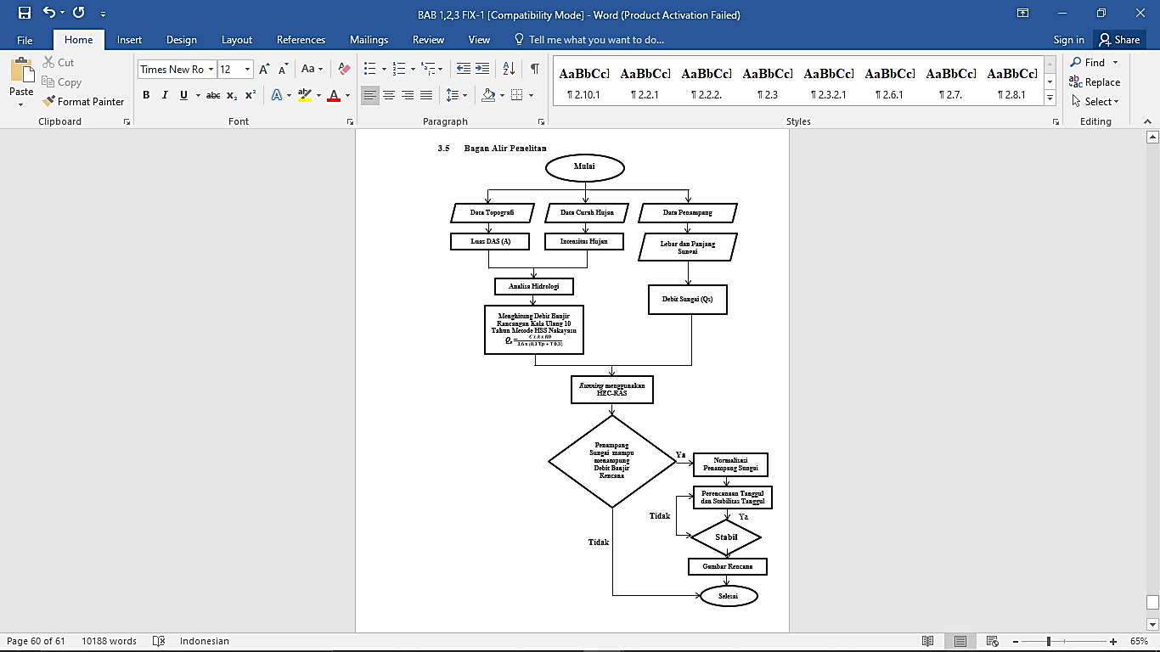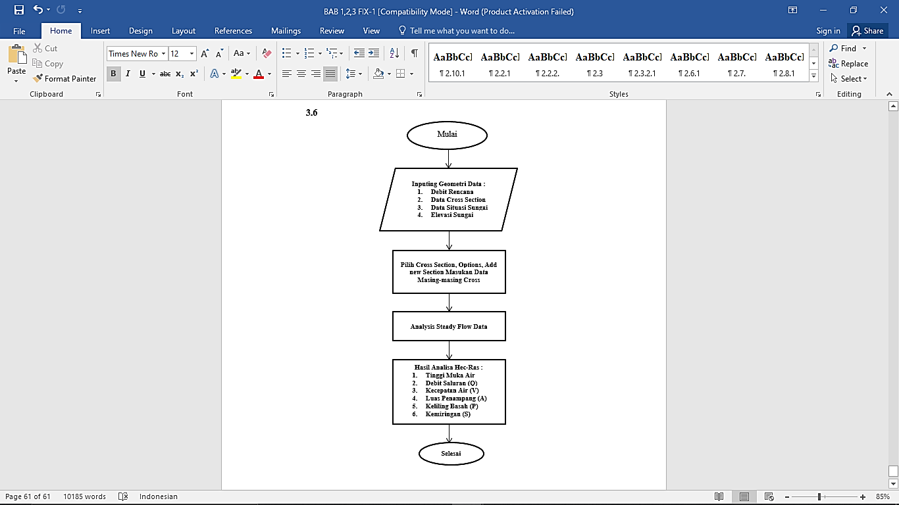

PEMBAHASAN
Analisa0Hidrologi
Data,Curah,Hujan
Untuk mengetahui kebutuhan debir air yang mengalir pada sungai Penguluran diperlukan data curah hujan 10 tahunan pada tahun 2011 – 2020
Tabel 1 Curah Hujan St Sitiarjo, St Turen, dan St Dampit
Tahun | Stasiun Sitiarjo | Stasiun Dampit | Stasiun Turen
Tahun | Curah Hujan (mm/tahun) | Curah Hujan (mm/tahun) | Curah Hujan (mm/tahun)
2011 | 4685 | 3311 | 3617
2012 | 2095 | 1545 | 1546
2013 | 2241 | 1631 | 1775
2014 | 3043 | 1760 | 2427
2015 | 2189 | 1518 | 1401
2016 | 1796 | 1724 | 2040
2017 | 4159 | 3227 | 2940
2018 | 2457 | 1594 | 1809
2019 | 1913 | 2133 | 1535
2020 | 1213 | 1667 | 1655
(Sumber : Dinas PU SDA Kabupaten Malang)
Uji0Konsistensi0Data Curah Hujan
Suatu data hujan memungkinkan sifatnya tidak konsisten. Data seperti ini tidak bisa langsung digunakan untuk analisa, jadi sebelum data tersebut dipakai harus dilakukan uji konsistensi dahulu. Pada kasus ini akan digunakan kurva masa ganda. Kurva masa ganda dapat digunakan untuk memperbaiki kesalahan pengamatan yang terjadi karena disebabkan oleh perubahan posisi atau cara pemasangan yang tidak baik dari alat ukur curah hujan.
Tabel 2 Uji Konsistensi Data Curah Hujan
No | Tahun | Data Curah Hujan Tahunan (mm) |  |  | Konsistensi Sta. Hujan (mm)
No | Tahun | Sta. Sitiarjo | Sta. Dampit | Sta. Turen | Kumulatif | Kumulatif | Kumulatif
No | Tahun | (a) | (b) | (c) | (a) | (b) | (c)
1 | 2011 | 4685 | 3311 | 3617 | 4685 | 3311 | 3617
2 | 2012 | 2095 | 1545 | 1546 | 6780 | 4856 | 5163
3 | 2013 | 2241 | 1631 | 1775 | 9021 | 6487 | 6938
4 | 2014 | 3043 | 1760 | 2427 | 12064 | 8247 | 9365
5 | 2015 | 2189 | 1518 | 1401 | 14253 | 9765 | 10766
6 | 2016 | 1796 | 1724 | 2040 | 16049 | 11489 | 12806
7 | 2017 | 4159 | 3227 | 2940 | 20208 | 14716 | 15746
8 | 2018 | 2457 | 1594 | 1809 | 22665 | 16310 | 17555
9 | 2019 | 1913 | 2133 | 1535 | 24578 | 18443 | 19090
10 | 2020 | 1213 | 1667 | 1655 | 25791 | 20110 | 20745
(Sumber : Hasil Perhitungan)
Curah0Hujan0Rencana
Curah hujan rencana merupakan curah hujan terbesar tahunan yang mungkin akan terjadi di suatu daerah dengan peluang tertentu. Dalam studi ini perhitungan curah hujan dilakukan dengan metode Log Pearson Type III (Soemanto, CD, 2013, 143) yang dapat dilihat pada tabel 4.4 dibawah :

Tabel 4 Perhitungan CH Rencana dengan Distribusi Log Pearson Tipe III
No. | Tahun | Xi (mm/hari) | Log Xi | (Log Xi - LogXrerata)2 | (Log Xi - LogXrerata)3
1 | 2011 | 1512 | 3.1796 | 0.021 | -0.0031
2 | 2012 | 1703 | 3.2312 | 0.009 | -0.0008
3 | 2013 | 1729 | 3.2378 | 0.008 | -0.0007
4 | 2014 | 1853 | 3.2680 | 0.003 | -0.0002
5 | 2015 | 1860 | 3.2696 | 0.003 | -0.0002
6 | 2016 | 1882 | 3.2747 | 0.003 | -0.0001
7 | 2017 | 1953 | 3.2908 | 0.001 | 0.0000
8 | 2018 | 2410 | 3.3820 | 0.003 | 0.0002
9 | 2019 | 3442 | 3.5368 | 0.045 | 0.0094
10 | 2020 | 3871 | 3.5878 | 0.069 | 0.0180
Jumlah |  | 22216 | 33.258 | 0.165 | 0.0223
Rerata |  | 2221.6 | 3.326
$$Sd$$ |  | 0.135
Cs |  | 1.253
(Sumber : Hasil Perhitungan)

Tabel 5 Hasil Perhitungan Curah Hujan Rencana
Tr (Tahun) | Pr % | Log Xrt | σ | Cs | G | Log X | X (mm)
2 | 50 | 3.326 | 0.135 | 1.253 | -0.195 | 3.299 | 19.927
5 | 20 | 3.326 | 0.135 | 1.253 | 0.732 | 3.425 | 26.599
10 | 10 | 3.326 | 0.135 | 1.253 | 1.340 | 3.507 | 32.137
25 | 4 | 3.326 | 0.135 | 1.253 | 2.087 | 3.608 | 40.570
50 | 2 | 3.326 | 0.135 | 1.253 | 2.626 | 3.681 | 47.988
100 | 1 | 3.326 | 0.135 | 1.253 | 3.149 | 3.752 | 56.481
(Sumber : Hasil Perhitungan)

Uji0Distribusi0Frekuensi
Pengujian ini biasanya dilakukan dengan tujuan mengetahui kebenaran dari hipotesis yang sudah diambil dari distribusi frekuensi yang sesuai. Uji kecocokan Smirnov – Kormogolov sering juga disebut uji non parametrik, karena pengujiannya tidak menggunakan fungsi distribusi tertentu.

No | Pe (x) | CH (m/dt) | Log X | Log X - Log Xrerata | G | Pr(%) | Pt(X) | Pe (X) - Pt (X)
 | -1 | -2 | -3 | -4 | -5 | -6 | -7 | -8
1 | 0.091 | 1512 | 3.1796 | -0.146 | -1.083 | 93.215 | 0.068 | 0.023
2 | 0.182 | 1703 | 3.2312 | -0.095 | -0.701 | 91.500 | 0.085 | 0.097
3 | 0.273 | 1729 | 3.2378 | -0.088 | -0.652 | 73.614 | 0.264 | 0.009
4 | 0.364 | 1853 | 3.2680 | -0.058 | -0.429 | 65.647 | 0.344 | 0.020
5 | 0.455 | 1860 | 3.2696 | -0.056 | -0.417 | 65.343 | 0.347 | 0.108
6 | 0.545 | 1882 | 3.2747 | -0.051 | -0.379 | 63.983 | 0.360 | 0.185
7 | 0.636 | 1953 | 3.2908 | -0.035 | -0.260 | 59.700 | 0.403 | 0.233
8 | 0.727 | 2410 | 3.3820 | 0.056 | 0.416 | 35.396 | 0.646 | 0.081
9 | 0.818 | 3442 | 3.5368 | 0.211 | 1.563 | -5.838 | 1.058 | -0.240
10 | 0.909 | 3871 | 3.5878 | 0.262 | 1.941 | -5.469 | 1.055 | -0.146
Jumlah |  |  | 33.258 |  |  |  | Dmaks | 0.371
Rerata |  |  | 3.326 |  |  |  | Dmaks | 0.371
Sd |  |  | 0.135
Cs |  |  | 1.253
Tabel 6 Uji Distribusi Frekuensi Smirnov-Kormogolov
(Sumber : Hasil Perhitungan)

Analisis0Hidrograf0Debit0Banjir0Rencana
Perhitungan0Curah0Hujan0Jam-Jaman
Untuk melakukan perhitungan hidrograf banjir rancangan dengan menggunakan cara hidrograf satuan perlu diketahui bahwa sebaran hujan jam-jaman dengan suatu interval tertentu.
Dalam studi ini, dikarenakan data pengamatan sebaran hujan tidak tersedia, maka untuk melakukan perhitungannya menggunakan rumus dari Dr. Mononobe, yaitu sebagai berikut :
$$RT=Ro . {\left(\frac{t}{T}\right)}^{\frac{2}{3}}$$
R = R₁ ; t = 5 ; T = 1

Tabel 7 Rasio Sebaran Hujan
Jam ke-t | (Rt) 1 jam-an | CH jam ke-t | Rasio (%) | Kumulatif (%)
0-1 | 0,585 | 0,585 | 58,483 | 58,483
1-2 | 0,368 | 0,152 | 15,199 | 73,683
2-3 | 0,281 | 0,107 | 10,662 | 84,345
3-4 | 0,232 | 0,085 | 8,488 | 92,832
4-5 | 0,200 | 0,072 | 7,168 | 100,000
(Sumber : Hasil Perhitungan)

Perhitungan Curah Hujan Efektif
Hujan netto merupakan bagian hujan total dapat menghasilkan limpasan langsung. Degan mengambil nilai koefisien pengaliran C = 0,90 dikarenakan mengambil Q rencana 10 tahun, maka hujan netto (Re) dapat dinyatakan sebagai berikut :
Re = c x R
dimana :
Re = curah hujan efektif (mm.hari⁻¹)
C = koefisien pengaliran (Tabel 2.4)
R = curah hujan rancangan (mm.hari⁻¹)
Dari tabel 4.8 diperoleh hujan rancangan kala ulang 10 tahun = 32,137 mm, sehingga untuk besaran hujan netto adalah :
Re = c x R
= 0,90 x 32,137 (C = 0,75 – 0,90 →Tabel 2.4)
= 28,923 mm

Tabel 8 Hujan Efektif Kemungkinan Kala Ulang
jam ke | rasio % | hujan jam-jaman (mm/jam)
jam ke | rasio % | 2 | 5 | 10 | 25 | 50 | 100
1 | 0.585 | 10.488 | 14.000 | 16.914 | 21.353 | 25.257 | 29.727
2 | 0.152 | 2.726 | 3.639 | 4.396 | 5.550 | 6.565 | 7.727
3 | 0.107 | 1.912 | 2.553 | 3.084 | 3.893 | 4.605 | 5.420
4 | 0.085 | 1.522 | 2.032 | 2.455 | 3.099 | 3.666 | 4.315
5 | 0.072 | 1.286 | 1.716 | 2.073 | 2.617 | 3.096 | 3.644
CH rancangan |  | 19.927 | 26.599 | 32.137 | 40.570 | 47.988 | 56.481
C pengaliran |  | 0.9 | 0.9 | 0.9 | 0.9 | 0.9 | 0.9
Hujan efektif jam |  | 17.934 | 23.939 | 28.923 | 36.513 | 43.189 | 50.833
(Sumber : Hasil Perhitungan)

Perhitungan0Debit0Banjir0Rencana
Berdasarkan pada hasil nilai curah hujan rencana dapat dicari debit banjir rencana dengan menggunakan metode Nakayasu. Tujuan dari perhitungan hidrograf satuan sintetik nakayasu adalah untuk mendapatkan waktu puncak banjir. Dengan data yang sudah diketahui
- Luas DAS (A) = 311 km²
- Panjang sungai (L) = 23 km
- Panjang sungai semua tingkat = 307 km
- Ro = 1 (asumsi)
Perhitungan selanjutnya menggunakan kala ulang 10 tahun (Q10).
Perhitungan debit banjir rencana kala ulang 10 tahun (Q10)
- Indeks kerapatan sungai.
D = $\frac{Ist}{A}$ = $\frac{307}{311}$ = 0,987
- Menghitung besar aliran dasar (base flow)
Qb = 0,4715 x A^{0,6444} x D^{0,9403}
= 0,4715 x 311^{0,6444} x 0,987^{0,9403}
= 18,798 m³/det
- Perhitungan debit banjir rencana kala ulang 10 tahun dalam waktu 1 jam
Q_{total} = R_{total} + Qb
= 7,783 + 18,798
= 26,581 m³/det
Untuk perhitungan selengkapnya akan ditulis pada tabel 9 :

Tabel,9,Hidrograf,Banjir,untuk,Kala,Ulang,10,Tahun
t (jam) | Qt | Akibat Hujan Jam-jaman |  |  |  |  | Qb | Qbanjir
t (jam) | (m3/dt) | R1 (mm) | R2 (mm) | R3 (mm) | R4 (mm) | R5 (mm) | (m3/dt) | (m3/dt)
t (jam) | (m3/dt) | 9.436 | 2.453 | 1.720 | 1.370 | 1.157 | (m3/dt) | (m3/dt)
0 | 0.000 |  |  |  |  |  | 22.097 | 22.097
1 | 0.825 | 7.783 |  |  |  |  | 22.097 | 29.880
2 | 4.353 | 41.077 | 10.678 |  |  |  | 22.097 | 73.852
3 | 11.519 | 108.696 | 28.257 | 19.813 |  |  | 22.097 | 178.863
4 | 10.334 | 97.516 | 25.350 | 17.775 | 14.158 |  | 22.097 | 176.897
5 | 8.199 | 77.368 | 20.113 | 14.103 | 11.233 | 9.486 | 22.097 | 154.399
6 | 6.505 | 61.383 | 15.957 | 11.189 | 8.912 | 7.526 | 22.097 | 127.064
7 | 5.161 | 48.700 | 12.660 | 8.877 | 7.071 | 5.971 | 22.097 | 105.376
8 | 4.095 | 38.638 | 10.044 | 7.043 | 5.610 | 4.738 | 22.097 | 88.170
9 | 3.423 | 32.299 | 8.396 | 5.887 | 4.689 | 3.960 | 22.097 | 77.329
10 | 2.933 | 27.680 | 7.196 | 5.046 | 4.019 | 3.394 | 22.097 | 69.432
11 | 2.514 | 23.723 | 6.167 | 4.324 | 3.444 | 2.909 | 22.097 | 62.664
12 | 2.155 | 20.331 | 5.285 | 3.706 | 2.952 | 2.493 | 22.097 | 56.864
13 | 1.847 | 17.424 | 4.530 | 3.176 | 2.530 | 2.136 | 22.097 | 51.893
14 | 1.583 | 14.933 | 3.882 | 2.722 | 2.168 | 1.831 | 22.097 | 47.632
15 | 1.356 | 12.797 | 3.327 | 2.333 | 1.858 | 1.569 | 22.097 | 43.981
16 | 1.162 | 10.968 | 2.851 | 1.999 | 1.592 | 1.345 | 22.097 | 40.852
17 | 1.030 | 9.722 | 2.527 | 1.772 | 1.411 | 1.192 | 22.097 | 38.722
18 | 0.918 | 8.659 | 2.251 | 1.578 | 1.257 | 1.062 | 22.097 | 36.905
19 | 0.817 | 7.713 | 2.005 | 1.406 | 1.120 | 0.946 | 22.097 | 35.287
20 | 0.728 | 6.870 | 1.786 | 1.252 | 0.997 | 0.842 | 22.097 | 33.845
21 | 0.649 | 6.119 | 1.591 | 1.115 | 0.888 | 0.750 | 22.097 | 32.562
22 | 0.578 | 5.451 | 1.417 | 0.994 | 0.791 | 0.668 | 22.097 | 31.418
23 | 0.515 | 4.855 | 1.262 | 0.885 | 0.705 | 0.595 | 22.097 | 30.399
24 | 0.458 | 4.325 | 1.124 | 0.788 | 0.628 | 0.530 | 22.097 | 29.492
(Sumber : Hasil Perhitungan)

Analisa0Hidrolika
Perencanaan0Perbaikan0Sungai
Perbaikan alur sungai dalam usaha pengendalian banjir adalah kegiatan dalam rangka memperbesar kapasitas pengaliran sungai agar elevasi muka air sungai menjadi rendah. Kegiatan ini dapat berupa peninggian tanggul, pelebaran alur sungai, maupun berupa penggalian sudetan (Short Cut).
Untuk kegiatan perencanaan dimensi maka diperlukan kapasitas debit penampang sungai agar dapat menampung debit banjir kala ulang 10 tahun sebesar 178,863 m³/det.
Bentuk penampang sungai yang akan direncanakan adalah berbentuk trapesium, karena disamping mudah dalam pelaksanaan juga memberikan kapasitas pengaliran yang cukup tinggi dalam mengalirkan debit banjir.

Kemiringan Lereng Sungai (S)
Kemiringan disini adalah contoh dari hasil output hecras secara ditujukan agar dapat menimbulkan kecepatan pada aliran dengan tidak menyebabkan pengikisan pada saluran tersebut. Untuk contoh perhitungan kemiringan sungai eksisting sebagai berikut :
S = $\frac{(Elv.C1 -Elv.C16) }{Jarak C1 ke C2}$= $\frac{15,38-13,80}{1600}$ = 0,000987

Permodelan0HEC-RASG
Untuk kapasitas sungai pengerjaannya menggunakan software HEC-RAS yang di dalamnya terdapat dua jenis asumsi aliran yaitu steady flow dan unsteady flow. Data input yang digunakan dalam melakukan analisa HEC-RAS adalah sebagai berikut : 1. Kondisi sungai yang diamati sma dengan kondisi dari data yang ada. 2. Analisa menggunakan steady flow. 3. Nilai koefisien manning yang dipakai sesuai dengan kondisi eksiting sungai. 4. Debit yang digunakan adalah debit maksimum yang dihasilkan dari perhitungan Hidrograf Nakayasu.

Menggambar0skema0geometric0sungai
Untuk menggambar skema geometric sungai diperlukan data geometric sungai yang kemudian di input pada HEC-RAS.
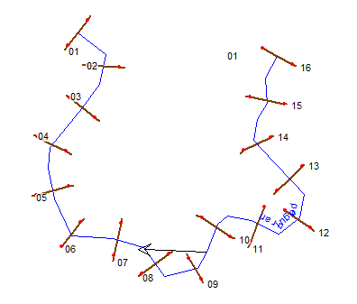
Gambar 1 Skema Aliran Sungai Penguluran
(Sumber : program HEC-RAS)

Hasil0Running0HEC-RAS0Penampang0Eksisting
Dari hasil output, didapatkan muka air yang terjadi dan kemampuan sungai dalam menampung debit yang terjadi. Dengan menggunkana aplikasi HEC-RAS maka dapat diketahui profil muka air saat terjadi banjir. Setelah semua data dimasukkan ke dalam aplikasi, maka dilakukan running yang akan menampilkan profil muka air0 ada setiap titik stasiun sungai.P
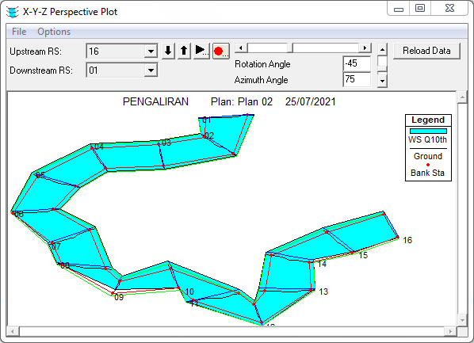
Gambar020Kondisi0Eksisting0Sungai0Penguluran
(Sumber,:,Program,HEC-RAS)

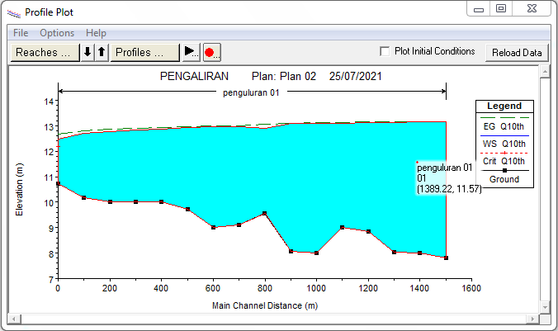
Gambar,3,Profil,Muka,Air,Q,10th,Sungai,Penguluran
(Sumber,:,Program,HEC-RAS)

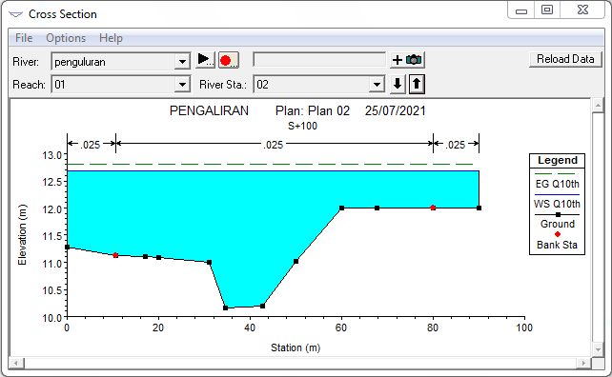
Gambar 4 TinggiSLimpasanSPadaSSungaiSPenguluran
(Sumber,:,Program,HEC-RAS)

Tabel 10 HasilSPerhitunganSHEC-RASS(Eksisting)L
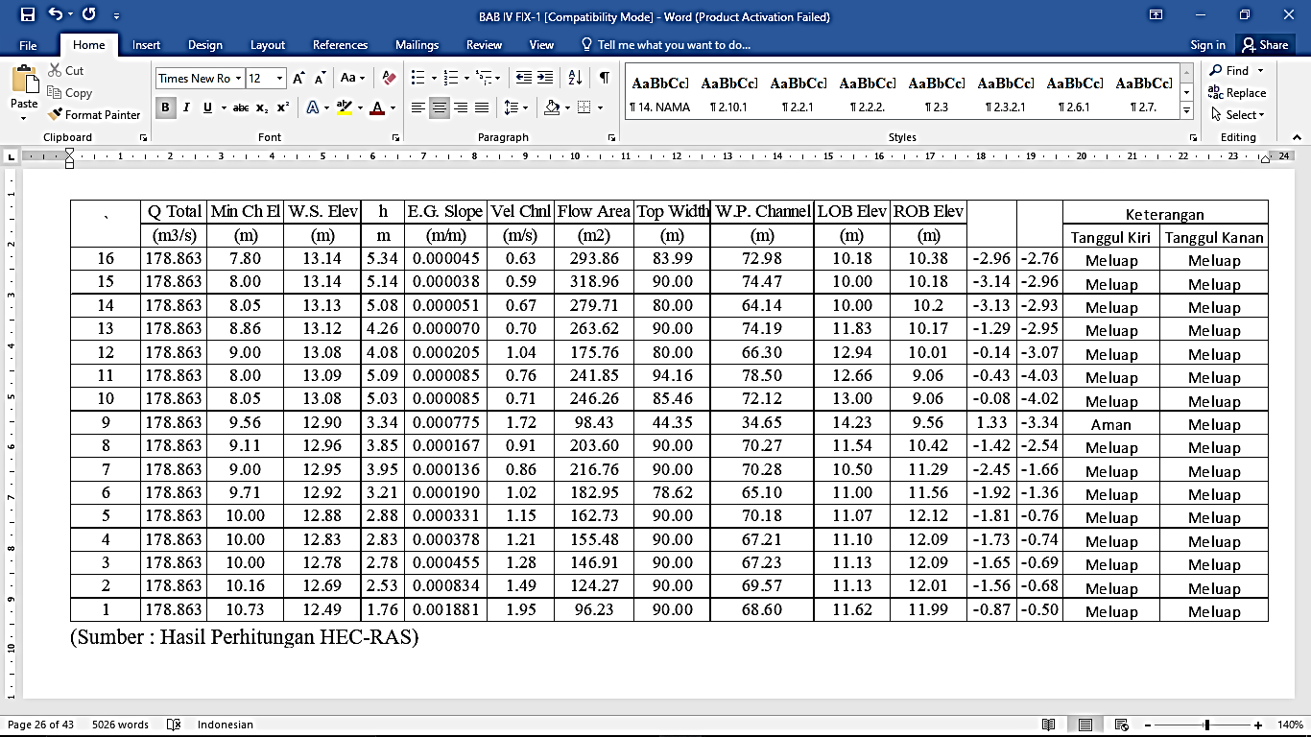
Langkah0Pengendalian0Banjir
Dari hasil output HEC-RAS dapat dilihat bagaimana kondisi eksisting sungai dan apakah sungai mampu menampung debit air terutama dalam musim hujan dimana ada peningkatan jumlah debit air. Dan dari hasil output HEC-RAS sungai Penguluran, terlihat bahwa kapasitas sungai tidak mampu menampung debit banjir rencana. Hal ini disebabkan elevasi air di sungai lebih tinggi daripada elevasi tanggul kiri dan kanan. Untuk mengatasi terjadinya banjir, maka dilakukan beberapa alternatif yang dapatLdilakukan yaituJdengan cara normalisasi sungai kondisi eksiting seperti pengerukan sungai untuk memperlebar dan memperdalam sungai serta merencanakan pembangunan tanggul (Suprapto, B., Noerhayati, E., 2015).

Hasil0Running0HEC-RAS0Penampang0Rencana
Perencanaan normalisasi dilakukan setelah mengetahui bahwa kapasitas sungai Penguluran tidak lagi mampu menampung debit banjir rencana. Setelah itu dilakukan normalisasi sehingga penampang dapat menampung debit banjir rencana. Berikut hasil running HEC-RAS setelah dinormalisasi yang akan disajikan pada gambar 6.

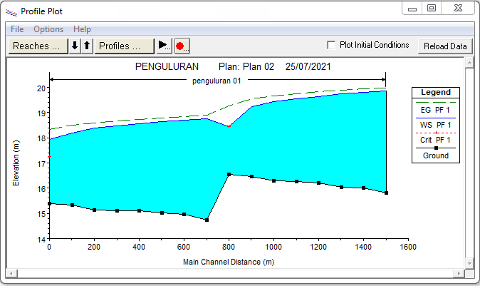
GambarL6LProfilLMukaLAirLSetelahLNormalisasi
(Sumber,:,Program,HEC-RAS)

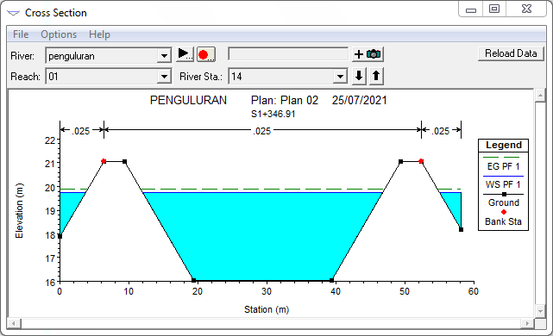
Gambar 7 Contoh0Profil0Sungai0Setelah0Normalisasi
(Sumber,:,Program,HEC-RAS)

Tabel 11 HasilLPerhitunganLHEC-RASL(Normalisasi)
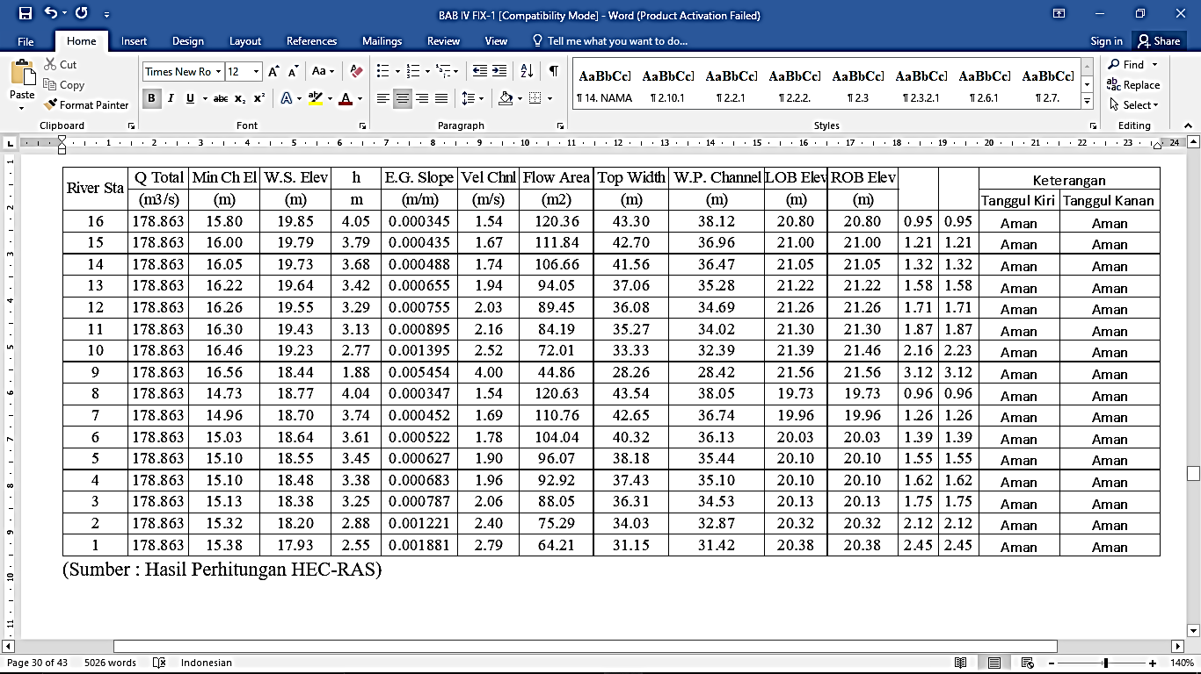
Volume Galian dan Timbunan
Perhitungan galian dan timbunan dapat dilakukan dengan menggunakan peta situasi dengan metode penggambaran profil melintang sepanjang jalur proyek atau dengan metode grid-grid (griding) yang meninjau galian dan timbunan dari tampak atas dan menghitung selisih tinggi garis kontur terhadap ketinggian proyek ditempat perpotongan garis kontur dengan garis proyek (Muda,2008).

Metode Average End Area
Sering disebut juga dengan metode cross section, merupakan teknik perhitungan yang berbeda dibandingkan dengan metode grid maupun metode depth area, teknik ini tidak menghitung volume dengan cara irisan vertikal dipotong secara teratur dengan interval tertentu, Rumus yang digunakan yaitu :
V = D * $(\frac{A1+A2}{2})$ (2-15)
Dimana :
V = Volume Tanah (m³)
A = Luas hasil potongan (m²)
D = Jarak interval (m)

Tabel 12 HasilLPerhitunganLHEC-RASL(Normalisasi)
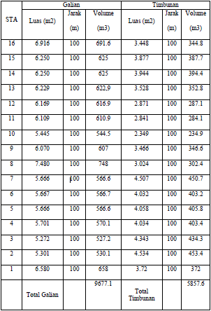
(Sumber : Hasil Perhitungan)

PENUTUP
Kesimpulan
- DariLperhitunganLdebitLbanjirLkalaLulangL10Ltahun,di dapat debit sebesar 178,863 m³/det.
- DalamLperencanaanLbentukLdimensiLpenampangLsungai,dari,hasil,aplikasi HEC-RASLyangLdiperolehLdariLhasilLperhitunganLanalisis,kapasitas,debit sertaLkondisiLdi,lapangan,,maka,dibuat,dimensi,sungai,berbentuk,trapesium, sebagai,contoh,penampang,C16,di,peroleh,:
- Luas,penampang,A = 120,36 m²
- Keliling,basah,P = 38,12,m
- Jari-jari,hidraulik,R = 3,15,m
- Kecepatan,aliran,V = 1,54,m/det
- Debit,Q = 178,863 m³/det
Sehingga penampang yang direncanakan dapat menampung debit sebesar 178,863 m³/det, sedangkan debit maksimum yang akan direncanakan pada periode,ulang 10 tahun yaitu 178,863 m³/det.
- Alternatif cara pengendalian banjir di Sungai Penguluran yaitu dengan dilakukan galian dan urugan, sehingga diperoleh hitungan total galian yaitu sebesar 9677,1 m³ dan urugan sebesar 5857,6 m³.
Saran
- Pengkajian dan pendataan ulang secara lengkap dan bertahap berkaitan dengan kondisi fisik sungai.
- Pemahaman yang baik mengenai lokasi penelitian diperlukan agar peneliti mampu memahami kondisi sungai dan alur sungai sehingga nanti dapat merencanakaniulang kondisi sungai yang mengalami banjir.
- DariuhasilMuraianudiuatas,uuntukMperhitunganMkalauulangMselanjutnyaMmenggunakanOkalaOulangObanjirOrencana,20 tahun agar dapat dibandingkan dengan hasil rencana 10 tahun dan mengetahui yang terbaik.

Daftar Pustaka
Rachmawati, A., Hima, P., 2015. Analisa Erosi Dan Fungsi Kawasan Berdasarkan ARLKT (Arahan Rehabilitasi Lahan Dan Konservasi Tanah ) Pada Sub DAS Roban Bangun Kabupaten Mojokerto. J. Rekayasa Sipil 3, 12.
Suprapto, B., Noerhayati, E., 2015. Analisa Sedimentasi Daerah Aliran Sungai (DAS) Brantas Hulu Sebagai Usaha Konservasi Lahan Dan Sumberdaya Air. J. Rekayasa Sipil 3, 9.
Indrapraja, L., Noerhayati, E., Rachmawati, A., 2020. Kajian Karakteristik Fisik & Hidrologi Daerah Aliran Sungai Konto Hulu Kecamatan Pujon, Kabupaten Malang 18.

